智能巡检机器人

开发计划

SDP TEAM 305
V1.4
分工说明
小组名称 | 啥都不会闷头干小组
学号 | 姓名 | 本文档中主要承担的工作内容
18373089 | 肖旻远 | 第二部分项目任务概要，审核
18373165 | 金佳力 | 第一部分范围
18373073 | 张昊东 | 第四部分过程模型，第五部分资源计划
18373441 | 覃启浩 | 第三部分风险管理，第六部分进度计划，主编
18373023 | 吕果 | 第六部分进度计划

版本变更历史
版本 | 提交日期 | 主要编制人 | 审核人 | 版本说明
1.0 | 2021.3.9 | 覃启浩 | 肖旻远 | 第一版
1.1 | 2021.3.15 | 覃启浩 | 肖旻远 | 细化了分工计划 完善进度计划表

目录
1. 范围 1
1.1 项目概述 1
1.2 文档概述 1
1.3 术语和缩略词 1
1.4 引用文档 2
2. 项目任务概要 2
2.1 工作内容 2
2.2 主要人员 2
2.3 产品 3
2.3.1 程序、数据或设备 3
2.3.2 文档 3
2.4 运行与开发环境 3
2.4.1 运行环境 3
2.4.2 开发环境 3
2.5 项目期限 3
3. 风险管理 3
3.1 风险识别 3
3.2 风险可能性分析 4
3.3 风险管理策略 4
3.4 风险监控 5
4. 过程模型 5
4.1 软件生命周期模型 5
4.2 软件开发主要阶段 6
5. 资源计划 7
5.1 软件资源需求 7
5.2 硬件资源需求 7
6. 进度计划 7

范围

项目概述
巡检机器人是以移动机器人为载体摄像机等检测仪器为载荷系统，嵌入式计算机为控制系统的软硬件开发平台。主要具有障碍物检测、自动导航、火警识别与报警等功能。
当下，物业公司保安人员难招、招来后流动率极高的现象已不再是某个企业或某个城市的问题，而是当前中国物业管理行业的通病。随着经济的发展，人工智能逐渐出现在人们的视线，智慧化园区、智能化社区的建设为人们带来了一系列的便利。巡检机器人是其中的重中之重，它能够代替传统的安保人员，在商场、社区等地方进行自动安全巡检，从而帮助企业减少招工难、管理难、运营成本高一系列的难题。
巡检机器人最基本的功能是自动巡逻：在用户预先设定完巡逻路线后，巡检机器人能够按照预设路线自主导航，并在遇到障碍物时自动避障。
巡检机器人的异常监控主要包括火灾情况和非法人员入侵两部分。机器人通过携带的摄像机采集图像并传送至服务器，软件利用图像识别技术判断是否有异常情况发生，当有异常数据出现时，软件会进行迅速的报警，帮助人员短时间采取行动处理好问题。
除上述功能外，该系统还会具有稳定可靠、巡检覆盖率高、报警准确率高等非功能性指标。

文档概述
本文档为软件开发计划文档(SDP)，主要包括概述，项目任务概要，风险管理，过程模型，资源计划，项目进度计划等内容，旨在从整体上指导项目顺利进行并最终得到通过评审的项目产品。

术语和缩略词
术语：
嵌入式系统：一种专用的计算机系统，作为装置或设备的一部分， 用于控制、监视或者辅助操作机器和设备，通常是一个控制程序存储在ROM中的嵌入式处理器控制板。
Ubuntu：一个以应用为主的Linux操作系统。
缩略词：
ROS：全称为Robot Operating System, 是一个机器人软件平台，它能为异质计算机集群提供类似操作系统的功能。

引用文档
文档格式要求按照国际GB/T8567-2006计算机软件文档编制规范，主要参考了软件开发计划模板GB8567-2006(SDP)。

项目任务概要

工作内容
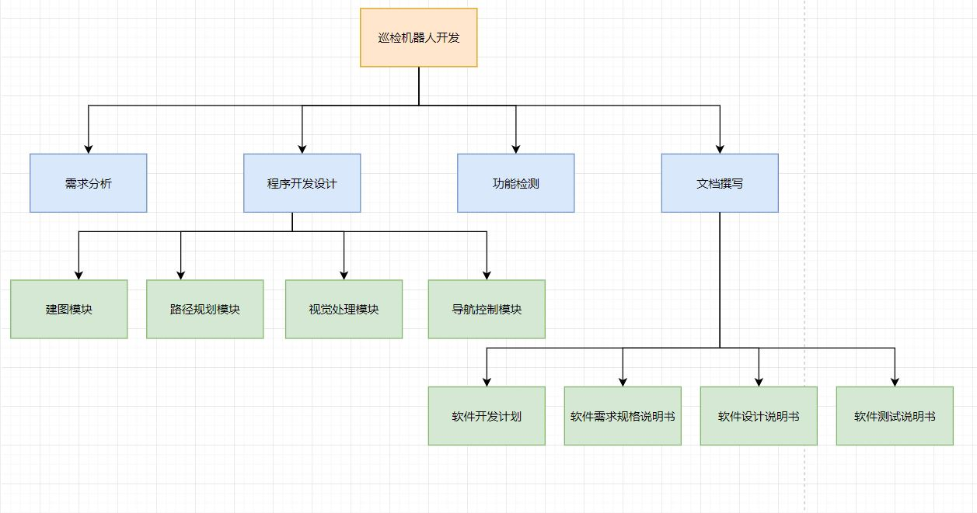
图1 工作内容

主要人员
表1 主要人员
姓名 | 角色 | 工作描述
张昊东 | 组长 | 项目经理 软件工程师(自主导航) 需求分析师 文档主编评审
肖旻远 | 组员 | 系统架构师 软件工程师(图像识别) 测试人员 文档主编评审
金佳力 | 组员 | 系统架构师 软件工程师(图像识别) 测试人员 文档主编评审
覃启浩 | 组员 | 软件工程师(路径规划) 系统实施人员 文档主编评审
吕果 | 组员 | 软件工程师(建图) 系统实施人员 文档主编评审

产品

程序、数据或设备
程序：完整的项目代码。
设备：启智ROS机器人。

文档
软件开发计划：介绍项目的大致情况，是项目开发的概况。
软件需求规格说明书：明确项目的各方面需求，为后续开发树立方向。
软件设计说明书：确定项目设计的具体细节，重点是各个模块之间的协作。
软件测试说明书：设计项目各个阶段的测试方案，明确测试方向。

运行与开发环境

运行环境
运行的环境为Ubuntu 16.04 LTS。系统实现所用的机器人是Turtlebot2，采用其固有的Kuboki底盘，搭载Kinect2深度相机以及Rplidar二维激光雷达。

开发环境
系统依赖：
ROS框架，通过其通信机制实现了对机器人的控制、调用传感器数据等功能，版本为基于 Ubuntu 16.04 的 Kinetic 版本。
IDE开发环境：
微软的 Visual Studio Code。
Qt Creator。

项目期限
2021年3月6日至2021年6月16日。

风险管理

风险识别
经分析，在项目的开发开发过程中，可能会遭遇如下类型的风险：
- 估算方面：工作量估算不准确，表现为开发某一模块的时间被低估，影响后续进度。
- 技术方面：由于设计不足导致出现性能问题。
- 人员方面：成员技术水平不足；成员之间沟通协调出现问题。
- 需求方面：需求不明确，表现为需求范围未界定、需求未细化、需求遗漏等。

风险可能性分析
表2 风险可能性分析
风险 | 发生概率
工作量被低估 | 40%
性能问题 | 20%
技术水平不足 | 10%
沟通问题 | 20%
需求不明确 | 10%

风险管理策略
表3 风险管理策略
风险 | 管理策略
工作量被低估 | 估算时兼顾多种原则；  适当借鉴他人经验。
性能问题 | 设计时做好性能规划；  开发过程中重视性能测试。
技术水平不足 | 灵活分配任务；  加强学习能力。
沟通问题 | 沟通之前提早通知；  增加沟通次数；  开发文档实时更新。
需求不明确 | 通过会议讨论需求；  强化分析和评审阶段。
表3 风险管理策略

风险监控
- 列表监控：
对于出现过的风险进行列表监控，记录风险的级别和发生次数以及解决方案等，在风险发生变化时更新。
- 总结反思：
定期总结风险的发生情况和处理情况，形成风险监督报告。

过程模型

软件生命周期模型
项目开发过程采取迭代-增量模型
在软件开发的过程中，我们把要完成的最终机器人项目分为不同的功能模块，对于不同的功能模块，我们分别安排不同的软件工程师进行开发，不同功能的开发过程是并行的。初次的迭代完成机器人不同模块的基本的业务功能，但不包含复杂的业务逻辑，以及各个模块之间的复杂交互。在每个具体模块的开发过程中，软件工程师将任务分为多次的增量来完成。随后的多次迭代，逐渐对功能进行细化完整，补充相关逻辑。在每次的迭代与增量完成之后，都会有相关功能的产品发布。
主要过程如下所示：
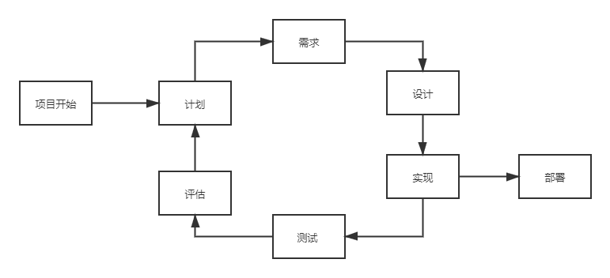
图2 软件生命周期模型1
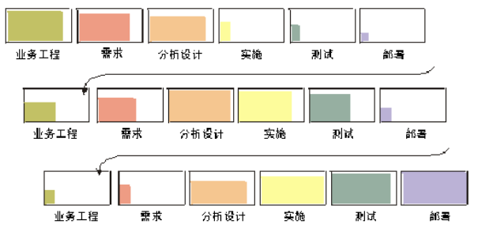
图3 软件生命周期模型2

软件开发主要阶段
软件开发主要阶段包括：
可行性分析、需求分析、总体设计、详细设计、编码、测试、运行维护。

表3 软件开发主要阶段
主要阶段名称 | 主要活动
可行性分析 | 根据小组个人能力，对即将开发的项目进行选择，分析每个项目开发所需投入的大致时间，以及项目与成员能力的匹配程度，确定软件的开发目标及其可行性。
需求分析 | 收集并分析需求，完成《SRS-软件需求规格说明书》，对软件需要实现的各个功能进行详细分析。
总体设计 | 根据需求分析结果 ，对整个软件系统进行设计，完成系统框架设计，确定项目标准（编码标准、接口标准、文档标准等），对项目进行模块划分，编写《SDD-软件设计说明》。
详细设计 | 对每个模块进行详细分析，分别对不同模块进行设计，完成程序框架以及测试计划的设计，编写《SDD-软件设计说明》。
程序开发 | 将软件设计的结果转化为计算机可运行的程序代码。
模块测试 | 进行独立模块测试，并进行问题反馈，编写《STD-软件测试说明》，开发人员进行bug修复 ，再进行回归测试。
集成测试 | 对各个模块的集成测试，进行bug修复，编写《STD-软件测试说明》。
系统测试 | 完成整体系统的测试，分析测试结果，完成《STD-软件测试说明》。
运行维护 | 在软件开发完成并投入使用后，为延续软件使用寿命，进行纠错性维护和改进型维护。

资源计划

软件资源需求
每个组员配置Ubuntu 16.04版本和ROS Kinetic版本。

硬件资源需求
每个组员配置一台合适的性能笔记本用于开发。

进度计划
表4 进度计划
名称 | 负责人员 | 持续天数 | 开始时间 | 结束时间 | 任务
总体设计 | 覃启浩 | 28 | 2021/03/06 | 2021/03/28 | 进行档案结构设计、各模块的概要设计
需求分析 | 张昊东 | 14 | 2021/03/06 | 2021/03/14 | 进行软件需求分析
详细设计 | 肖旻远 | 14 | 2021/03/15 | 2021/04/10 | 进行详细设计编写
程序开发 | 吕果 | 21 | 2021/04/10 | 2021/05/04 | 进行编码
模块测试 | 肖旻远 | 7 | 2021/04/25 | 2021/05/11 | 对各个模块进行测试
系统测试 | 金佳力 | 5 | 2021/05/04 | 2021/05/26 | 对整个系统进行测试
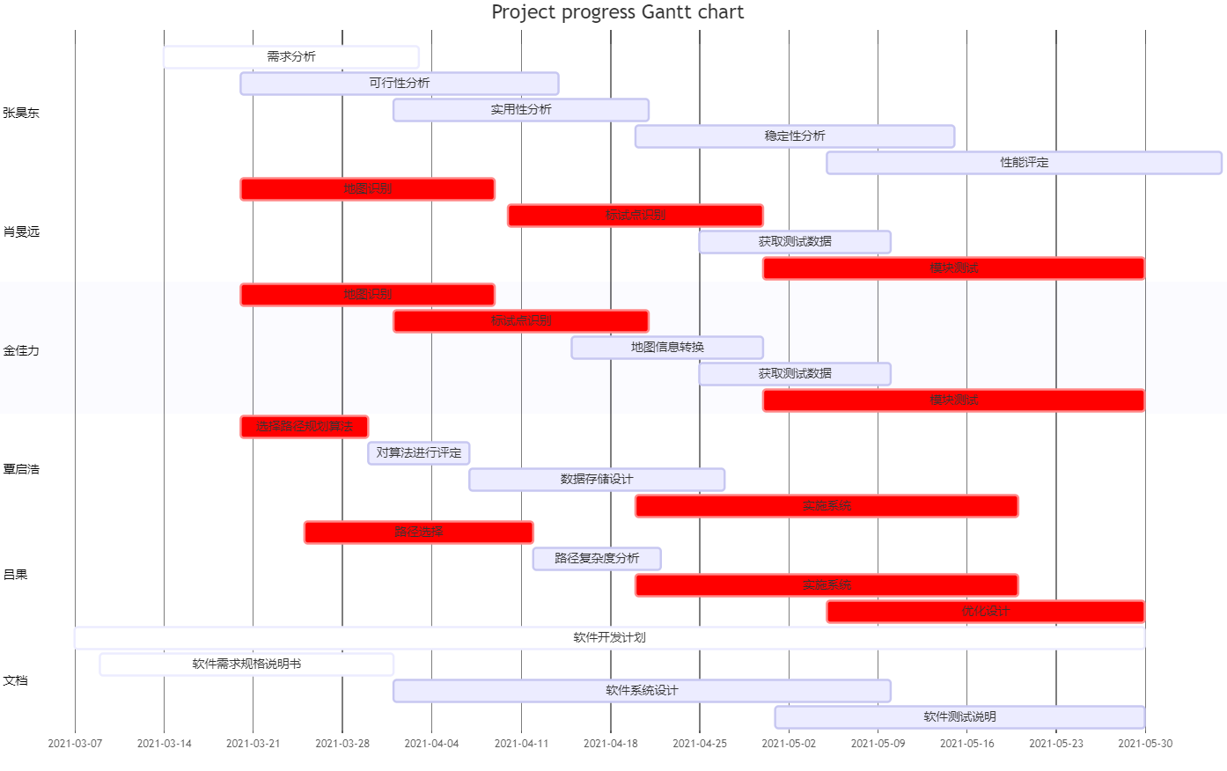
图4 项目甘特图

